（独立团）望仙谷+三清山+婺女洲.表演+篁岭高铁3日游行程单
产品编号 | JX1722438882Fo | 出发地 | 漳州市 | 目的地 | 上饶市
行程天数 | 3 | 去程交通 | 高铁 | 返程交通 | 高铁
参考航班 | 无
产品亮点 | 无
产品介绍 | 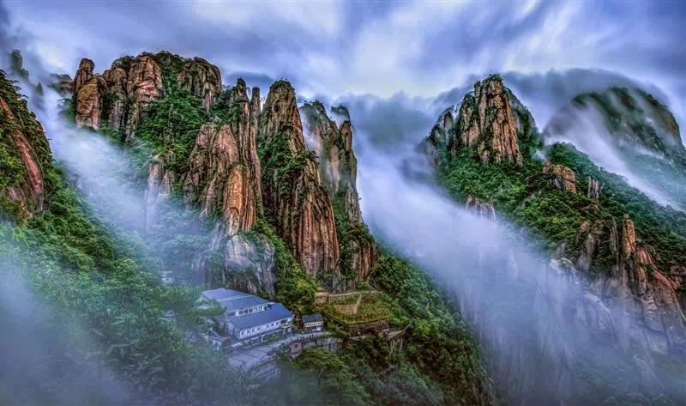  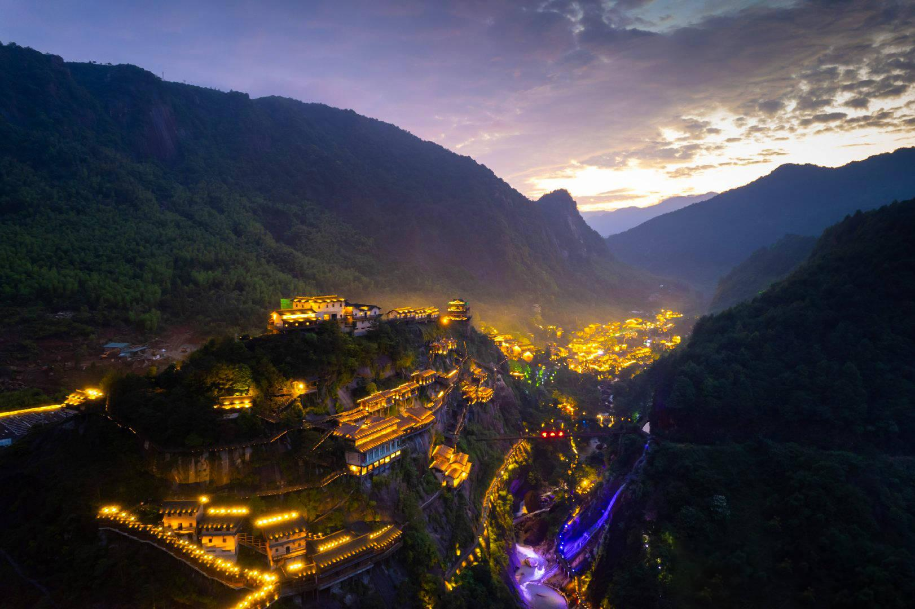  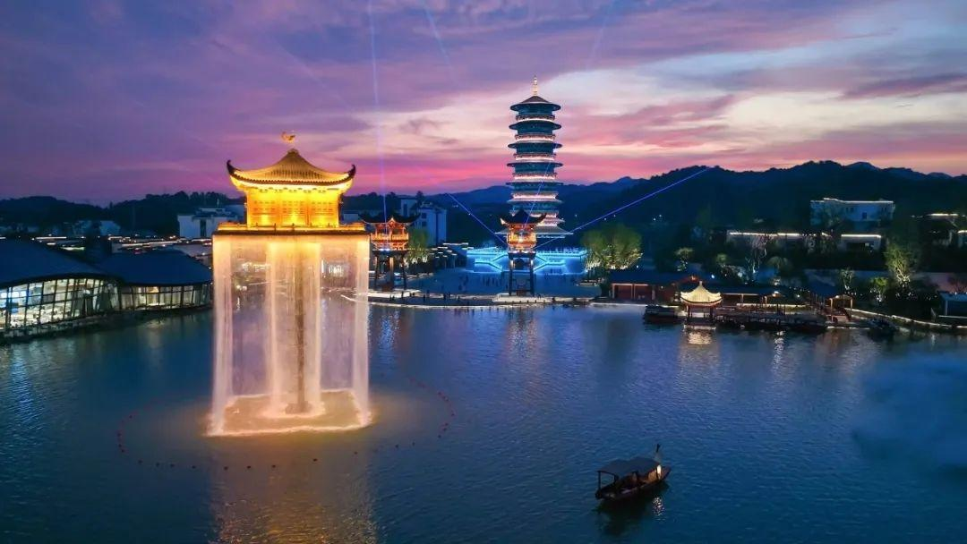  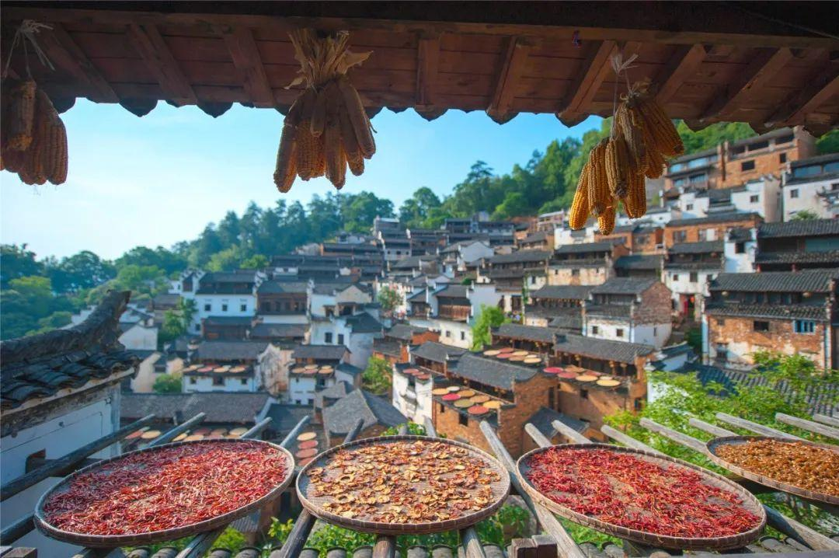
行程安排
D1
行程详情 | 漳州高铁赴上饶 游览望仙谷 入住上饶  上午漳州高铁赴上饶 参考车次G304次（09:46-13:29） 办理入住酒店和安放行李，下午车赴望仙镇（车程约1小时左右）；这小镇最是以大峡谷、巨峰、巨岩、溪瀑、山清水秀为观赏特色。景区其内拥有21个景点，分别为，九牛峡谷、栈道探险、岩铺民宿、天心禅寺、芳村尝鲜、南山桃源、日照观音。这景区集结了观光旅游，度假养生，休闲运动等等内容。景区内秀峰峻拔，峡谷蜿蜒曲折，溪流飞瀑风景如画;古村落农耕，祈诚信、民俗、历史文化突出；望仙流传故事，千年灵山，始于三国时期，历史悠久，更具备有“神仙故里”美誉。
用餐 | 早餐：X 午餐：X 晚餐：√
住宿 | 上饶酒店
D2
行程详情 | 三清山一日游+婺女州夜景含表演 入住婺源  早餐后，车赴三清山游览国家5A景区，世界自然遗产“江南第一仙山”—【世遗仙山•三清山（上下索道125元/人含）（由于景区旺季，景区进出、景交索道等需排队等候，望贵宾理解并支持导游工作）。领略三清山峰林地貌最精华景区【南绝•南清园】大自然的鬼斧神工，天工造物，让人目不暇接，道教遗踪，俯首皆拾。司春女神，巨蟒出山、葛洪献丹、老道拜月、玉兔奔月、狐狸啃鸡、玉女开怀等绝景尽在其中，是华夏大地一朵风景奇葩。下午重点是【高空栈道•东西海岸】一条世界最高最长的高空栈道腾空而出，漫步于阳光海岸之上，脚踏浮云，身披雾纱，犹如遨游于仙境之间。放眼望去，远处高山石林等壮丽景观尽收眼底。体验“邀松入景、盟石为友”的惬意、高空栈道之壮美，观茫茫云海、雾海、松海、花海、石海；缆车下山；入住婺源酒店
用餐 | 早餐：√ 午餐：√ 晚餐：√
住宿 | 婺源酒店
D3
行程详情 | 婺源篁岭半日游后高铁返回，结束行程  早餐后，车赴婺源篁岭景区（车程约50分钟时左右）游览梯云村落、晒秋人家—【篁岭】（门票和缆车含；游览约2小时，）乘坐婺源第一条观光索道或观光游览车,它由索道空中揽胜、村落天街访古、梯田花海寻芳及乡风民俗拾趣等游览区域组合而成，属典型山居村落，民居围绕水口呈扇形梯状错落排布，篁岭“晒秋”闻名遐迩，村落“天街九巷”似玉带将精典古建串接，徽式商铺林立，前店后坊，一幅流动的缩写版“清明上河图”。独特的民俗文化体验带您走过二十四节气农俗游步道，江西最长的卧云悬索桥、360度全景梯田观景台，游览明清古建村落，观赏独特的"晒秋"民俗。婺源以优美的生态环境和深厚的文化底蕴，被外界赞誉为“中国最美的乡村”。每年春天，婺源的油菜花海吸引数十万游客纷至沓来，油菜花成为“中国最美乡村”的特色景观，曾获得“中国十大花海”、“中国美丽田园”等殊荣。在篁岭，与“晒秋”同样摄人心魂的是水墨梯田。篁岭被网友评为“全球十大最美梯田”。
用餐 | 早餐：√ 午餐：√ 晚餐：X
住宿 | 温馨的家
费用说明
费用包含 | 住宿：上饶一晚住宿 婺源一晚住宿 含早
费用不包含 | 行程外费用和私人消费
其他说明
退改规则 | 临时取消收取票损和房损 餐损

